勐 海 县 水 务 局 工 作

简 报

第38期

勐海县水务局办公室 2017年7月24日

曼桂水库导流输水隧洞全线贯通

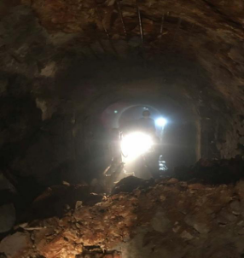
曼桂水库是《西南五省（区、市）重点水源工程近期建设规划》和“十二五”规划中提出的重点水源工程，是2016年度省、州、县新开工的“四个一百”项目之一。曼桂水库枢纽主要由大坝、泄洪建筑物、输水建筑物及引水建筑物组成。坝型为粘土心墙风化料坝，拟建坝高66.50米，总库容1112.30万立方米，水库总供水量1503.4万立方米。主要解决勐遮坝北部片区2.43万亩农田灌溉及水库下游1.51万人、2.71万头大小牲畜的饮水安全问题。
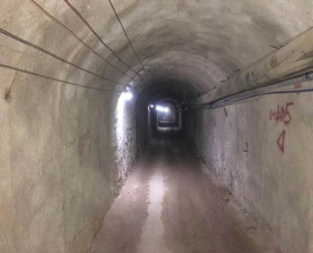
曼桂水库导流输水隧洞工程于2016年9月14日开标，10月9日与中标单位签订合同。签订合同后施工单位立即开展进场道路、10kv线路架设等准备工作。2017年2月25日开始开挖导流输水隧洞无压段，3月5日开始开挖导流输水隧洞有压段，两个工作面同时进行，施工人员白班夜班轮流作业。在政府及各部门的支持、帮助下，在参建单位的共同努力下，曼桂水库导流输水隧洞于7月17日完成有压段开挖、一期支护205米；完成闸室段开挖、一期支护7.6米；完成无压段开挖、一期支护227.4米。洞身段440米开挖、一期支护全部完成。施工单位正在着手准备导流输水隧洞浇筑工作，计划2017年10月浇筑完成，10月底具备过流条件。
导流输水隧洞在曼桂水库工程建设中起着举足轻重的作用，是曼桂水库工程建设的重点，是确保曼桂水库工程按照批准工期完工的主要因素之一。导流输水隧洞顺利贯通是后期截流的前提和保障，确保后期施工过程中下游生产、生活正常用水。

